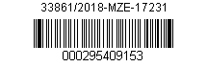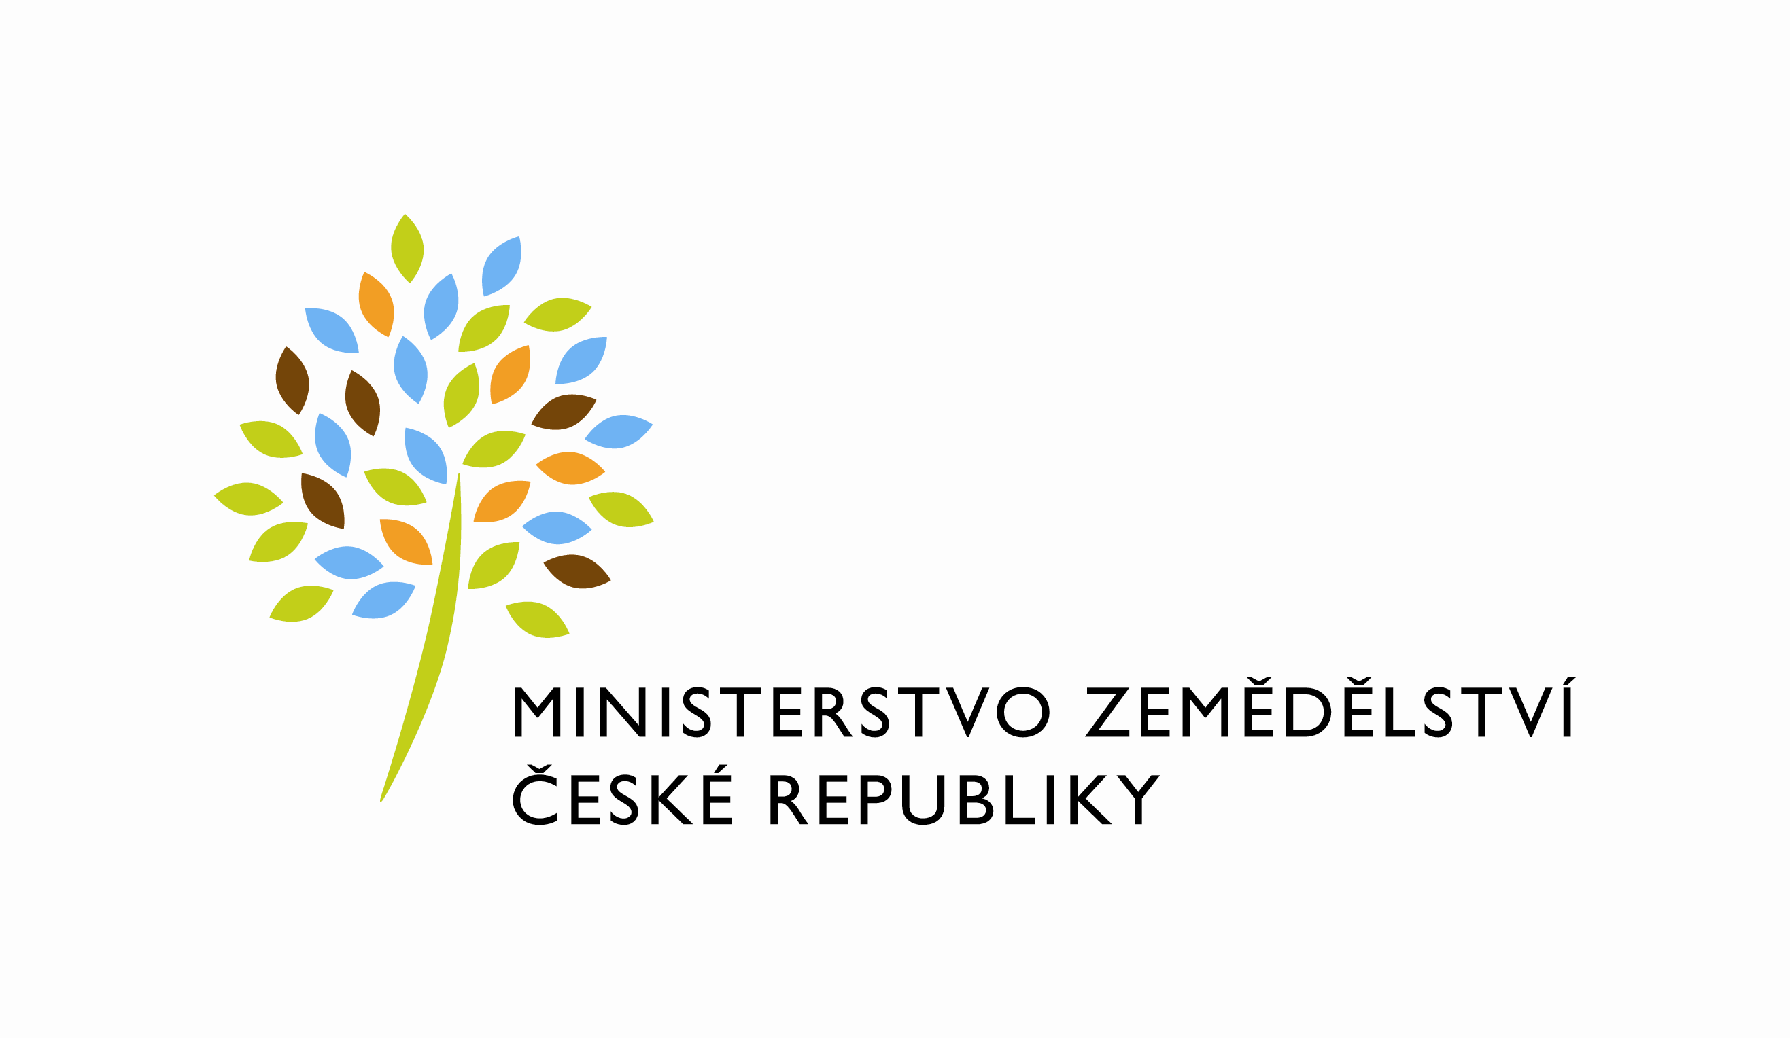

Zpřesnění Zásad, kterými se stanovují podmínky pro poskytování dotací pro rok 2018 na základě § 1, § 2 a § 2d zákona č. 252/1997 Sb., o zemědělství, ve znění pozdějších předpisů

Upřesnění části B (Obecné podmínky, 1. Společné vzory formulářů pro všechny dotační programy, Čestné prohlášení)

Čestné prohlášení, strana 16, odstavec 3

Původní text:

Prohlašuji, že nejsem podnikem v obtížích ve smyslu článku 2 odst. 14 nařízení Komise (EU) č. 702/20145), resp. článku 2 odst. 18 nařízení Komise (EU) č. 651/20146), resp. bodu (35) odst. 15 pokynů Evropské unie ke státní podpoře v odvětvích zemědělství a lesnictví a ve venkovských oblastech na období 2014 až 20207).

se mění takto:

Prohlašuji, že nejsem podnikem v obtížích ve smyslu článku 2 odst. 14 nařízení Komise (EU) č. 702/2014)⁵⁾, resp. článku 2 odst. 18 nařízení Komise (EU) č. 651/2014)⁶⁾, resp. bodu (35) odst. 15 pokynů Evropské unie ke státní podpoře v odvětvích zemědělství a lesnictví a ve venkovských oblastech na období 2014 až 2020)⁷⁾.

Čestné prohlášení, strana 16, odstavec 5

Původní text:

Souhlasím se zpracováním svých osobních údajů obsažených v tomto prohlášení ve smyslu zákona č. 101/2000 Sb., o ochraně osobních údajů, ve znění p. p., za účelem evidence podpor malého rozsahu v souladu se zákonem č. 215/2004 Sb., o úpravě některých vztahů v oblasti veřejné podpory a o změně zákona o podpoře výzkumu a vývoje, ve znění p. p. Tento souhlas uděluji správci a zpracovateli, kterým je Ministerstvo zemědělství, pro všechny údaje obsažené v tomto prohlášení, a to po celou dobu 10 let ode dne udělení souhlasu. Zároveň si je žadatel vědom svých práv podle zákona č. 101/2000 Sb., o ochraně osobních údajů.

Tento text se ruší.

V Praze dne 20. června 2018 Ing. Jiří Milek
ministr zemědělství , v.r.

